Веселые старты с родителями

Сильные, смелые, ловкие, умелые.

(для детей средней группы)

Цель:
формирование у детей и взрослых мотивации на здоровый образ жизни, удовлетворение потребностей в движении, развитие пространственной ориентации, воспитание чувств взаимопонимания, создание эмоционального комфорта.

Оборудование:
8 кубов, 2 звонка, 2 больших мяча, гимнастические палки, обручи, 2 воздушных шара, 2 ракетки, мешочки с песком, цветы (сборные).
Ведущий: Здравствуйте, любители спорта! Мы собрались в этом большом, светлом зале, чтобы провести веселые старты: Ведущая:

На спортивную площадку
Приглашаем, дети, вас.
Праздник спорта и здоровья
Начинаем мы сейчас!

Приглашаем команды!

Всем, ребята, мой привет
И такое слово:
Спорт любите с детских лет,
Будете здоровы!
Ну-ка, дружно, детвора
Крикнем все:

Дети: Физкульт – Ура!

Ведущая: Спорт – залог хорошего настроения и отличного здоровья. Олимпийский огонь – всегда являлся символом открытия Олимпиады. Олимпийский огонь внести!
Ведущая:
Сияет солнышко с утра,
Ему мы очень рады,
Ребята! Начинать пора
Весёлую спартакиаду.
Если хочешь стать умелым,
Ловким, быстрым, смелым.
Научись любить скакалки,
Кольца, обручи и палки.
Никогда не унывай,
В цель мячами попадай.

Посмотри, друзья вокруг
Ребятишек целый круг
Рядом с ними мамы.
Мамы бросили кастрюли.
И хотят соревноваться,
Пошутить и посмеяться,
Силу, ловкость показать.
Этой встрече все мы рады.
Собрались не для награды.
Нам встречаться чаще нужно,
Чтобы все мы жили дружно.
Ведущий: В наших соревнованиях принимают участие ловкие, смелые, находчивые, умелые ребята и их родители. Приветствуем наших участников.
(Под аплодисменты команды проходят по залу).
Ведущий:
Все команды вышли дружно,
Чтобы праздник наш начать
И поэтому всем нужно
В нем участие принять.
Каждый должен свои силы
Свою ловкость показать
Быть здоровым и веселым
И конечно не скучать.
Ведущий: На нашем празднике присутствует жюри, которое будет учитывать выполнение заданий и справедливо их оценивать (представление) .
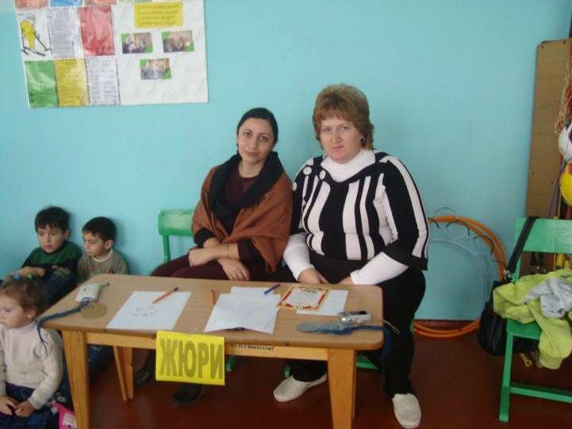
Ведущий: Начнем наши соревнования с представления команд.
Ведущий: Представление окончено приступаем к разминке. Все спортсмены, как вы знаете, перед соревнованием разминают мышцы. Мы проведем веселую, шуточную разминку.
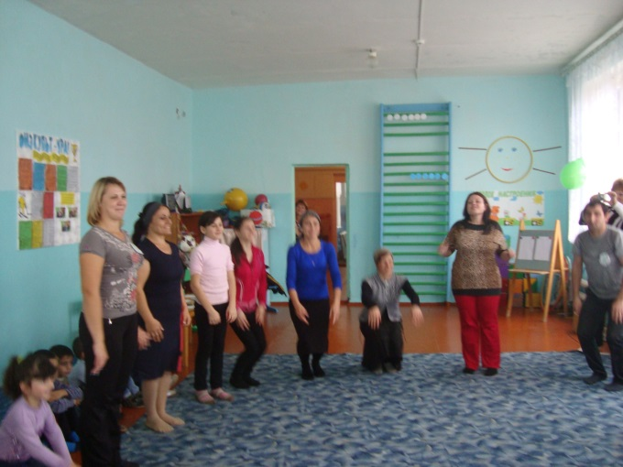
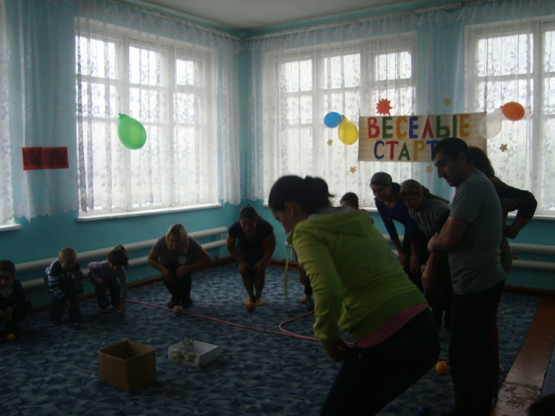

Ведущий: Приступаем к соревнованиям. Наши соревнования мы начнем с бега. Сегодня на веселые старты я пригласила помощника – Спортика, Спортик будет показывать, как правильно выполнять задания.
1 задание: Добежать до куба, позвенеть в звонок, оббежать куб, обратно вернуться бегом, передать эстафету следующему игроку рукопожатием.
Ведущий:
С заданием справились отлично.
Быстро бегать - всем привычно
А сейчас возьмем мы в руки большой мяч
Мастерство оценим передач.
2 задание: Ребенок катит мяч головой, стоя на четвереньках, мама гимнастической палкой.
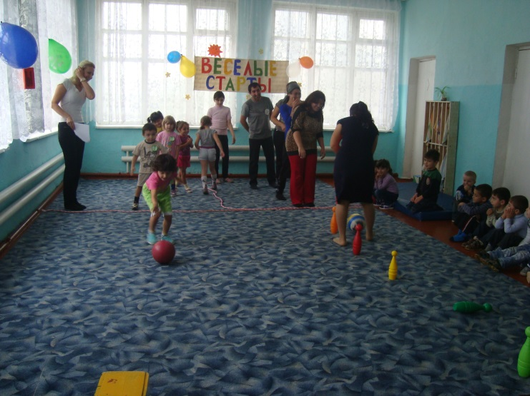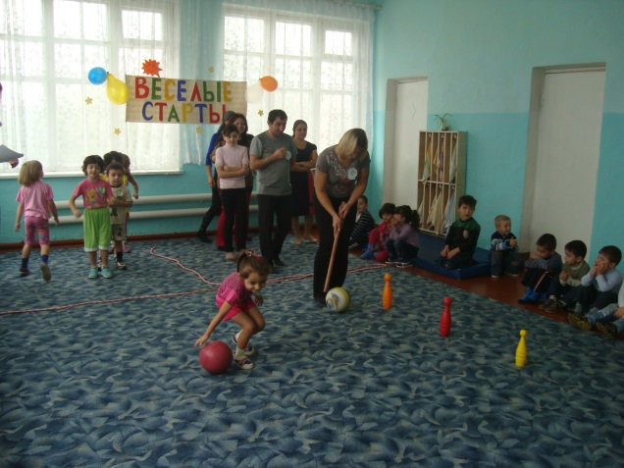

Ведущий:
Спортсмены приглашаем вас
Попрыгать по кочкам сейчас сейчас! «Лягушки по кочкам»
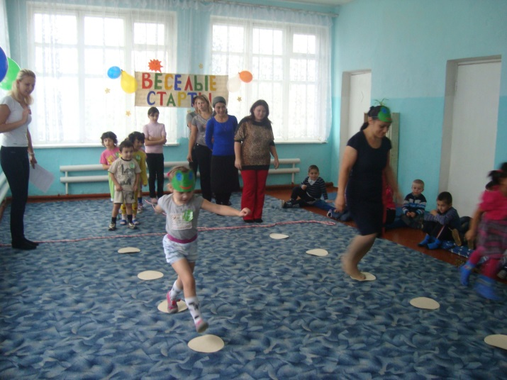
3 задание:
Ведущий:При выполнении следующего задания участникам нужно проявить смекалку, находчивость, сообразительность. Для ребят я буду загадывать загадки, а родителям задавать вопросы.
Загадки:
1) Просыпаюсь утром рано
Вместе с солнышком румяным
Заправляю сам кроватку, быстро делаю …. зарядку
2) Не обижен, а надут,
Его по полю ведут.
А ударят –нипочем
Не угнаться за … мячом
3) Этот конь не ест овса,
Вместо ног два колеса.
Сядь верхом, езжай на нем,
Только лучше правь рулем. (Велосипед)
4) Обе по снегу бегут,
Обе песенки поют,
Обе ленты на снегу
Оставляют на бегу.
Вопросы: 1) Как называется спортивный наставник? (тренер)
2) Как называется начало и конец бега? (старт, финиш)
3) Когда проходили Олимпийские игры в Москве?
4) В каком году пройдут Олимпийские игры в России?
Ведущий:
Что за странная дорога?
Здесь препятствий очень много!
Что ни шаг-то чудеса,
Вот так чудо – полоса!
5) «Полоса препятствий»: пролезть в обруч, пробежать «змейкой» вокруг гимнастических палок, пролезть в тоннель.
6) «Пронеси воздушный шар на подносе»
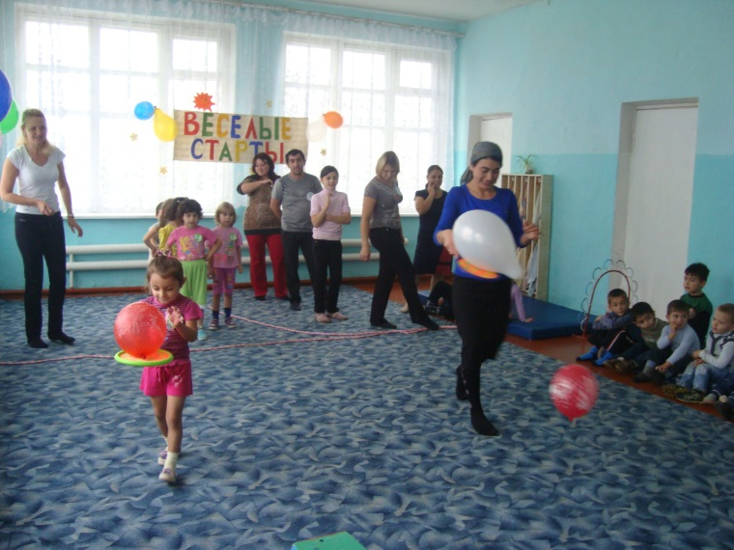
7) Игра «Салют»
8) «Танец маленьких утят»
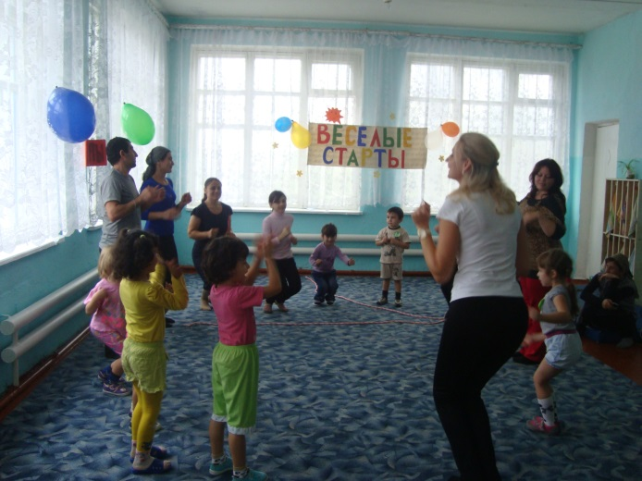
9) Собери цветок…
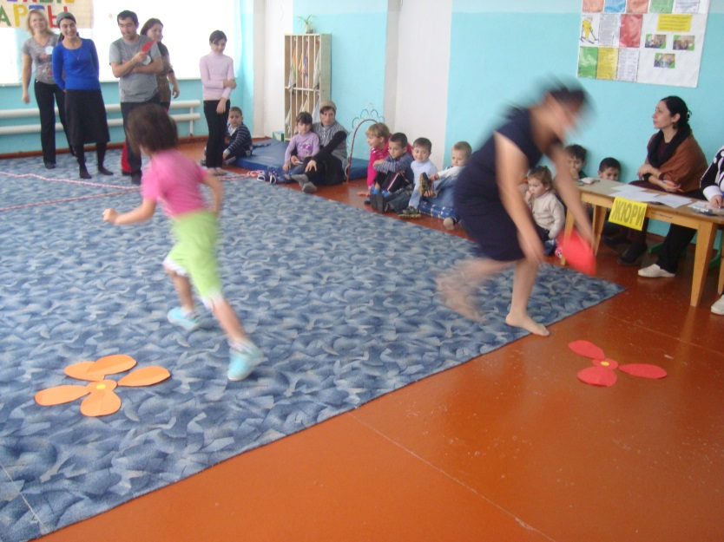
10) Смешарики.
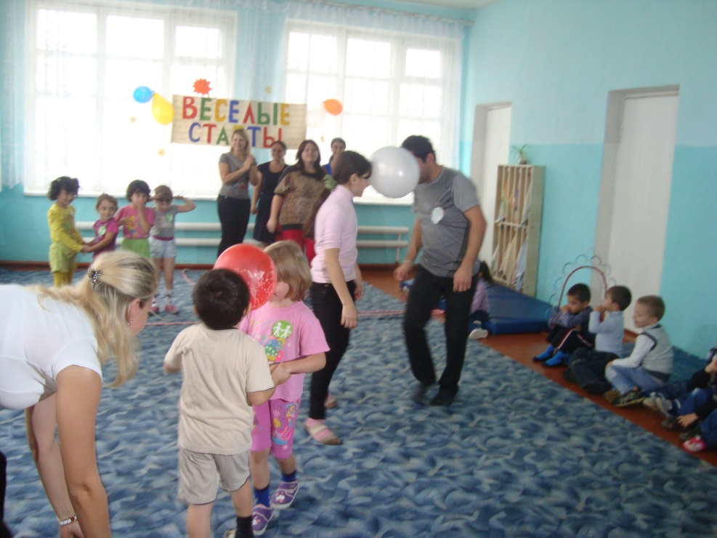

11) Конкурс капитанов.
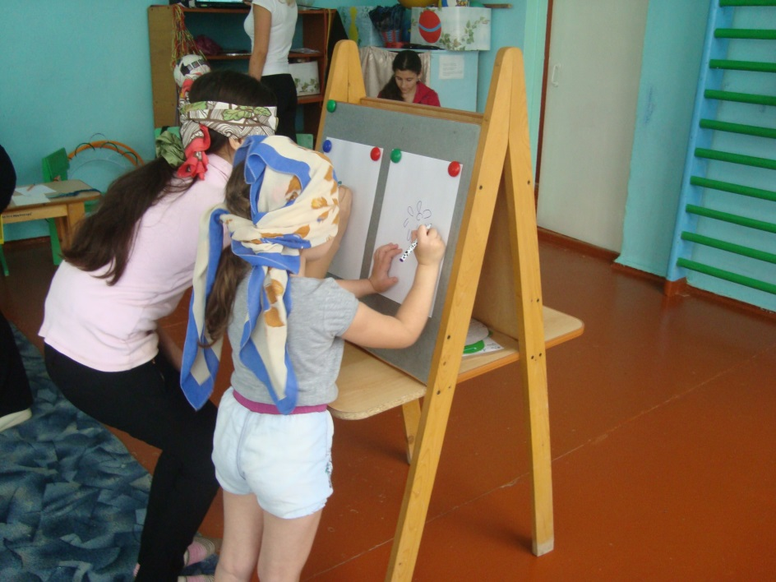
Выступает жюри с итогами.
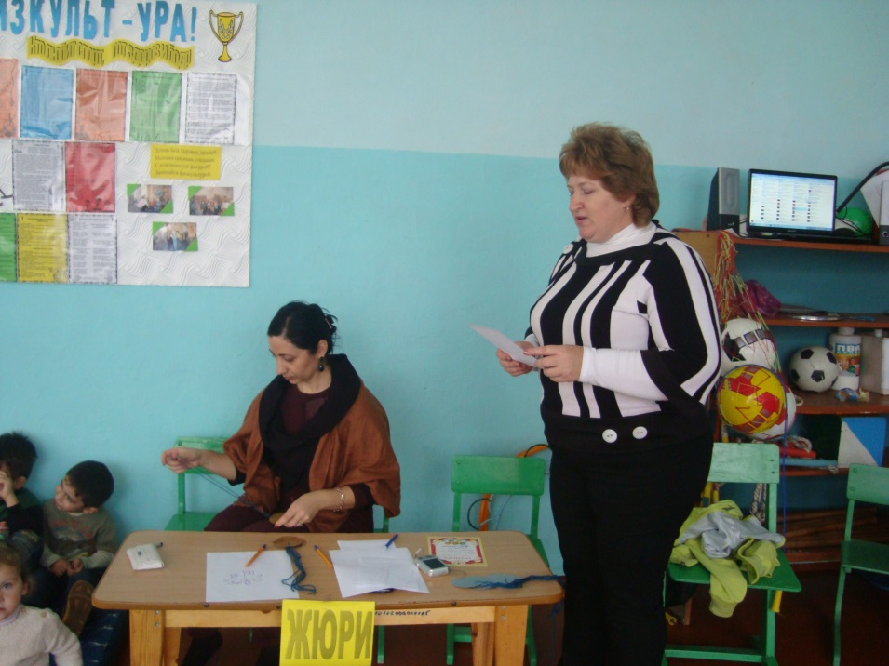

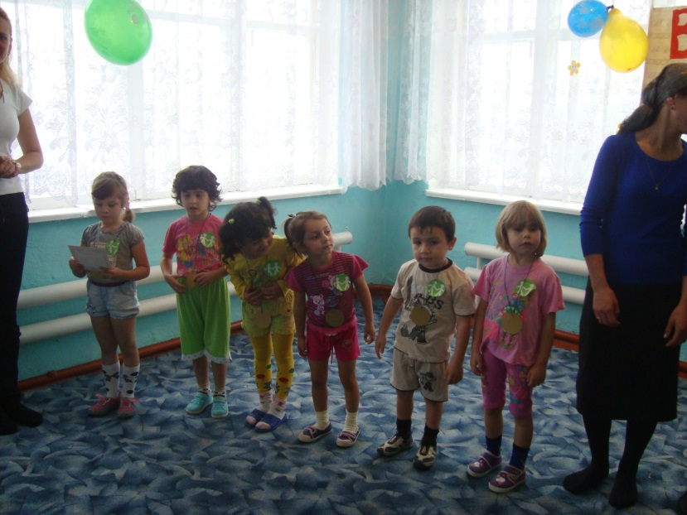
Ведущий: Наши веселые старты закончились.
Всем спасибо за вниманье,
За задор и звонкий смех,
За азарт соревнованья,
Обеспечивший успех.
Но настал момент прощанья
Вручение призов участникам.
